

**基于Flex Sensor的手语识别控制系统**

**最具创业价值奖“商业计划书”**

|  |  |
| --- | --- |
| **赛 项：** | **C 系 列 赛 项** |
| **团队名称：** | **巧 手 私 语** |
| **日 期：** | **2021年9月30 日** |

**最具创业价值奖“商业计划书”**

|  |  |
| --- | --- |
| **赛 项：** | **C 系 列 赛 项** |
| **团队名称：** | **巧 手 私 语** |
| **日 期：** | **2021年8月30 日** |

**目录**

（一）项目概述 3

（二）环境分析 3

2.1.国家政策 3

2.2.市场分析 5

2.3.市场定位 6

（三）核心功能和竞品分析 6

3.1.核心功能 7

3.2.系统环境 7

3.3.产品技术路线 9

3.4.行业竞争分析 11

（四）技术优势 12

4.1.技术优势 12

4.2.功能优势 15

4.3.产品阶段性成果及前景 16

（五）关键知识产权 20

（六）商业模式 20

6.1.销售策略 20

6.2.宣传策略 21

6.3.风险策略 21

6.4.产品策略 22

6.5.价格策略 22

（七）项目回报预测 22

7.1.财务规划 22

7.2.成本分析 23

（八）融资方案与用途 23

8.1.投资预测 23

8.2.收入预测 23

8.3.收支情况预测 23

8.4.融资方案 24

8.5.资金退出 24

（九）未来发展规划 24

（十）创业团队 25

10.1.创新机制 25

10.2.团队文化 25

10.3.团队介绍 25

10.4.组织结构 26

（十一）附录 27

（一）项目概述

**基于Flex Sensor 的手语识别与控制系统**采用传感器技术、人工智能技术、物联网技术等实现智能精确的**机械手控制**与实时的**手语识别**功能。本产品聚焦智慧工厂中某些弱势工人群体(如聋哑人等)或者经常佩戴手套人群，采用了**自主设计**的**简易化、低功耗电路板硬件技术**、**轻量化人工智能模型**以及基于QT的**交互式友好界面**，实现人与人之间的**无障碍沟通**，**人机系统控制**以及**智能终端输入**。相较于传统的基于传感器的手势识别系统出现的有效数据不足的问题，本产品实现了零采集式数据集的获取，解决了该领域数据集匮乏的问题；通过自主设计的电路板，实现低功耗节能功能，为手势识别以及人机交互提供了一种**低成本，高鲁棒性的解决方案**。在未来的产品研发中，更多种类的手势以及更低成本的系统将成为产品升级的目标。计划融资30万元左右，来**发展自己智能化数据手套**，同时后期可以**结合机器人技术、人机交互技术来不断扩大产业**。

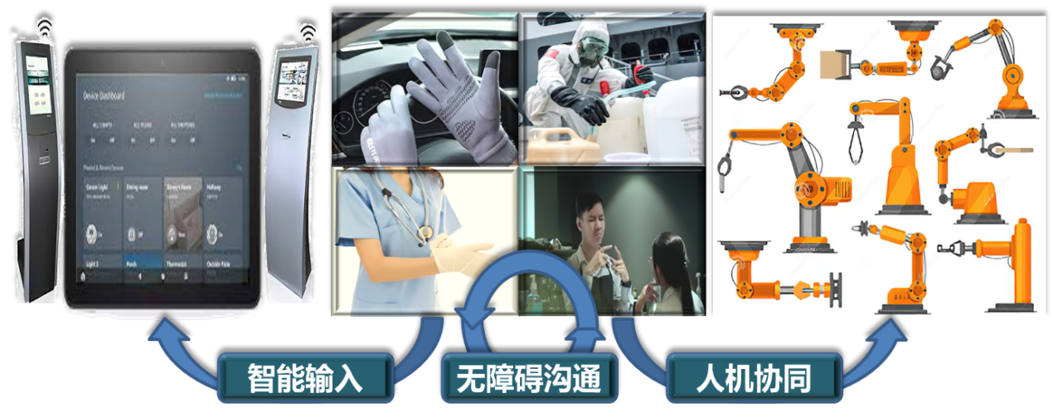

**图1、 场景示意图**

（二）环境分析

2.1.国家政策

 2020年2月，中央全面深化改革委员会第十二次会议指出，基础设施是经济社会发展的重要支撑，要以整体优化、协同融合为导向，统筹存量和增量、传统和新型基础设施发展，打造集约高效、经济适用、智能绿色、安全可靠的现代化基础设施体系。“新基建”指发力于科技端的基础设施建设，涵盖了5G基站建设、新能源汽车充电桩、大数据中心、人工智能、工业互联网，特高压，城际以及城轨交通，涉及了七大领域和相关产业链。物联网作为新型基础设施的重要组成部分，在21世纪扮演着重要的角色。物联网概念加快与产业应用融合，成为智慧城市和信息化整体方案的主导性技术思维。物联网发展进入跨界融合、集成创新和规模化发展的新阶段，与中国新型工业化、城镇化、信息化、农业现代化建设深度交汇，在传统产业转型升级、新型城镇化和智慧城市建设、人民生活质量不断改善方面发挥了重要作用，取得了明显的成果。

近年我国物联网保持较高的增长速度, 如图2所示。2013年，中国物联网产业规模达到5000亿元，同比增长36.9％，其中传感器产业突破**1200亿元**，RFID产业突破300亿元；2014年，国内物联网产业规模突破**6000亿元**，同比增长24％；截止到2015年底，随着物联网信息处理和应用服务等产业的发展，中国物联网产业规模增至**7500亿元**，“十二五”期间年复合增长率达到25％。十三五以来，物联网市场规模稳步增长，2018年中国物联网市场规模达到**1.43万亿元**。物联网市场上涨空间可观，2021年中国物联网市场规模预计将突破**2万5千亿**。

**图2、 2015-2021年中国物联网规模现状及预测图**

从连接数来看，如图3所示，在供给侧和需求的双重推动下，5G、低功耗广域网等基础设施加速构建，数以万亿计的新设备将接入网络并产生海量数据，人工智能、边缘计算、区块链等新技术加速与物联网结合，应用热点迭起，物联网迎来跨界融合、集成创新和规模化发展的新阶段，生态构建和产业布局正在全球加速展开。测到2025年，企业市场将占据物联网终端设备连接数一半以上的份额，就增速和规模而言，智能楼宇和智能制造是关键的垂直领域；消费者市场中，智能音箱和联网家用设备将引领增长[1].

**图3、 2019-2025年中国物联网连接数现状及预测图**

2.2.市场分析

**社会因素分析：** 据2017年北京听力协会预估数据，我国听障人群数量约达到**7200万**。世界卫生组织发布的最新数据显示，全世界有共计**约4.66亿**人患有残疾性听力损失。尽管听障人群能够凭借手语进行交流，但在机场、工厂等公共服务环境中仍然面临沟通障碍等一些亟待解决的问题，例如普通群众并不懂手语等。人工智能技术、物联网技术等飞速发展，给手语识别交流提供了可能性。手语识别技术是一种利用某些智能装置对手语进行实时识别，并以某种方式进行显示的技术。

**技术因素分析：** 技术方面，近年来，国内规模以上企业积极提高智能能力，加大投入产品研发，进行技术创新和技术升级改造，以促进科技成果转化，实现产业化为目标，用新技术改造传统产业，全力推进人工智能产品向智能化、人性化、效率化方向发展。主要体现在人工智能技术，大数据技术，物联网技术等。新技术理念的变化，将从根本上推动智能数据手套控制技术市场的发展。

技术特色

自主设计硬件

人工智能技术

物联网技术

**公司定位**

目标市场

全国（聋哑人群，工厂工人）

服务特色

智能，友好

战略目标

智能数据的领导者

经营模式

多种经营

服务目的

提高生活工作效率

**图4、市场定位图**

2.3.市场定位

如图1市场定位图所示，该产品定位全国聋哑人群，或者工厂工人，通过自主设计的嵌入式硬件电路，融入人工智能技术，物联网技术等，将普通的手套进行相应的简单改造，实现智能化、友好型服务特色，采用多种模式进行经验，旨在提高广大聋哑人群日常生活便利性，同时通过智能手套进行远程控制，实现工厂工作时进行远程非接触式输入，以及精准控制机械手的人机协同功能。该项目的实施可以产生如下的社会效益：（1）创造就业机会，根据项目的不同阶段和不同规模，需要相应数量的管理人员、技术人员、营销人员，可以为社会多个就业机会。（2）促进技术进步，本团队将致力于手语识别与机器人控制系统的深化和完善，同时不断拓展技术研究范围，促进整个智能物联网行业的进步与完善。该项目的实施可以产生以下经济效益：项目通过适当的运行方式的安排，可以取得最优的市场占有率。这样可以改变过去通过政府部门拨款处理的方式，按照市场规律运作，使政府的资金使用更加有效。

（三）核心功能和竞品分析

3.1.核心功能

针对于智慧工厂中某些弱势工人群体(如聋哑人等)或者经常佩戴手套人群，如图1所示，本课题利用工人常用的手套进行设计并实现了一个基于Flex Sensor的手语识别与控制系统，主要实现**人与人之间的无障碍沟通**，**人机系统控制**以及**智能终端输入**，主要解决以下两方面问题：

第一：**基于Flex Sensor 的手势控制功能，实现远程精准的控制某些机器设备（机器手等）或者进行远程输入控制**。智慧工厂中部署大量的智能化机器人设备，目前机器智能化水平还停留在人-机协同状态，需要人进行相应的介入控制，如触屏、键盘、手柄等方式，但缺乏灵活性，在精确控制方面存在限制，在某些特定环境下不便操作。 例如手指粗大、手掌流汗的工人在使用触屏时会出现误触、断触等问题，存在严重安全风险；穿戴防护手套的工人难以精确操控控制台上密集按钮，导致发送错误指令；盲人无法灵活使用键盘等。本系统旨在通过量化弯曲传感器来实现对机械手的智能控制，或智能非接触输入功能。

第二：**基于Flex Sensor 的手语识别功能，实现在人与人、人与物之间的无障碍式沟通。**手势因其多样性、多义性和对信息的强表征能力，成为手语沟通中重要选择。基于手势的手语识别的核心是手势识别，手势交流作为一种肢体语言，有很强的抗干扰性和通用性，在噪声较大或语言不通的情况下，手势交流仍然可以顺利进行。同时作为人机自然交互的一种主要方式，手语识别在机器控制、汽车辅助行驶、智能家居、AR、VR等领域都有丰富的应用。因此，寻找一种普适高效、低成本、易部署的手语识别算法，对于日常生活具有重要意义。本系统通过对弯曲传感器获得数据进行高效特征提取，识别手语行为。

3.2.系统环境

**软件环境：**系统软件环境包括: 主系统：开发工具: PyCharm Community Edition 2020.2.3 x64、Arduino editor、visual studio code; 编程语言: Python、Dart、C; 系统框架: MediaPipe框架、 sklearn 科学分析库、conda包控制器; 数据库: mysql数据库；界面设计：Qtdesigner、PyUIC。

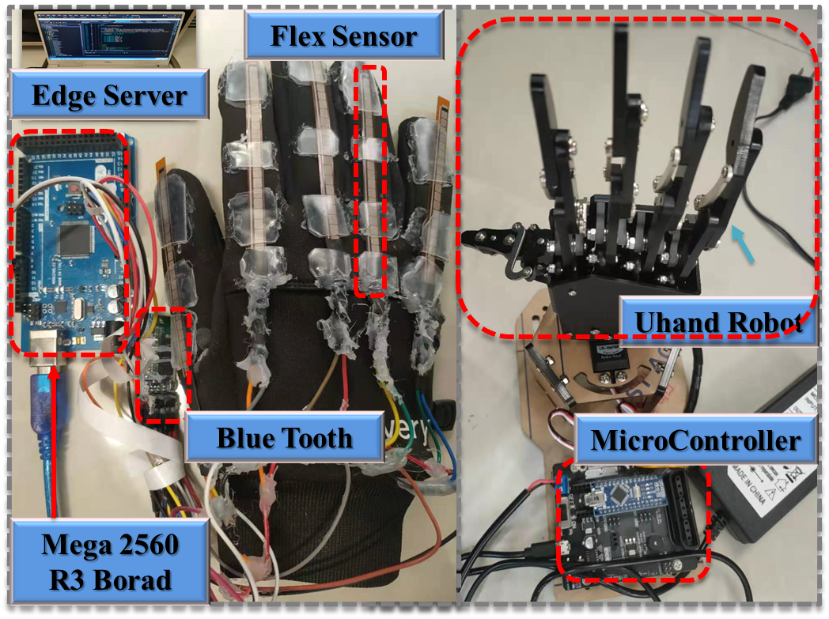

**图5、硬件组成图**

**硬件环境：**如图3所示，系统硬件主要包括两部分：(1) 自制数字手套：MEGA 2560 R3开发板(ATMEGA 16U2)、五个Resistive Flex Sensor 4.5 Inch、杜邦线若干、基于Ardiuno的uhand开源套件、一对蓝牙4.0模块。(2) 电脑配置: 处理器: Inter(R) Core (TM) i7-9750H CPU @2.60GHz 2.59GHz; 内存: 16.0GB; GPU: NVIDIA GeForce GTX 1650。

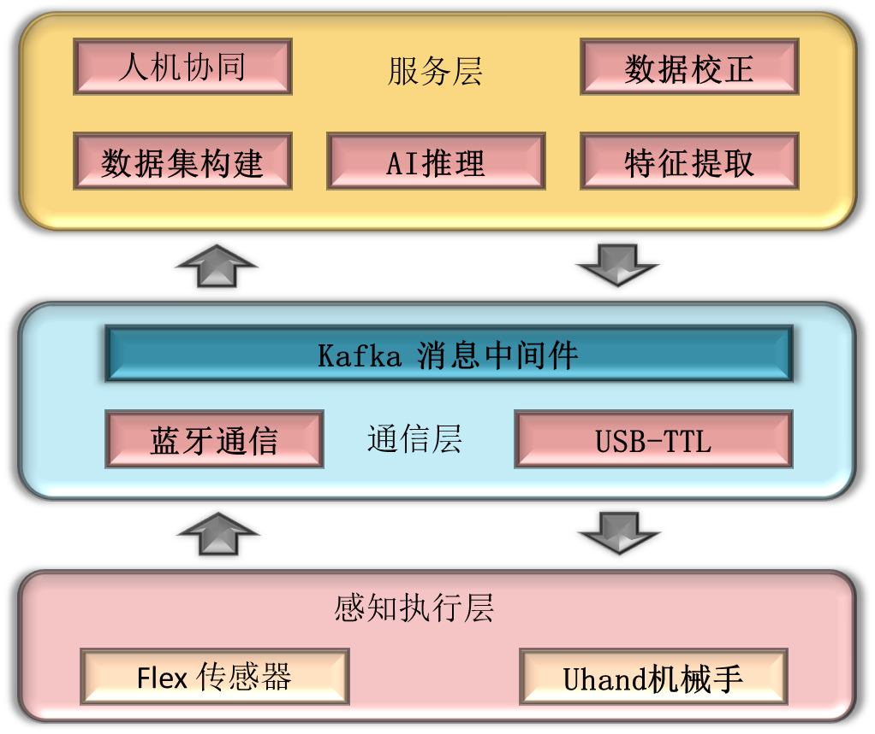

**图6、系统结构图**

3.3.产品技术路线

如图4所示，系统被划分为三层，各层负责的工作不同，相对独立，但是各层间又存在数据传输，相互协作达到业务处理目的。其中感知执行层包括自主设计的智能手套和uhand机械手执行器，手套上面部署了5个Flex 传感器，利用该传感器形变会导致电阻发生变化特性，可以实时感知手部的弯曲状态，uhand机械手可以根据手套的运动情况实时的进行相应的抓取动作，从而实现智慧工厂中人机协同。通信层包括蓝牙5.0设备和USB-TTL连线装置，利用低功耗蓝牙5.0设备可以在局域范围内实现快速配对以及高速数据传输，利用USB-TTL连线装置实时下发控制命令给uhand机械手，同时采用Kafka消息中间件对传感器发送的数据和客户端发送的控制命令进行处理，从而保证了数据的一致性，时效性，解决的不同传输速率导致串口堵塞问题。服务层包括数据集构建模块，数据校正模块，特征提取模块，模型推理模块以及人机协同块。其中系统具体的功能框图如图5所示，包括如图6的数据集转化构建功能，自主设计的轻量型人工智能AI模型，以及交互友好的系统运行界面。

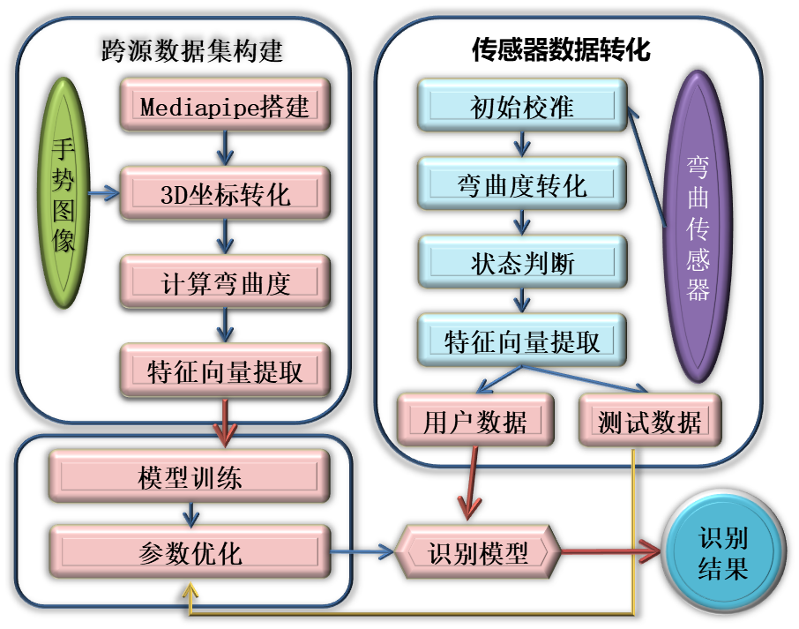

**图7 、系统框架图**

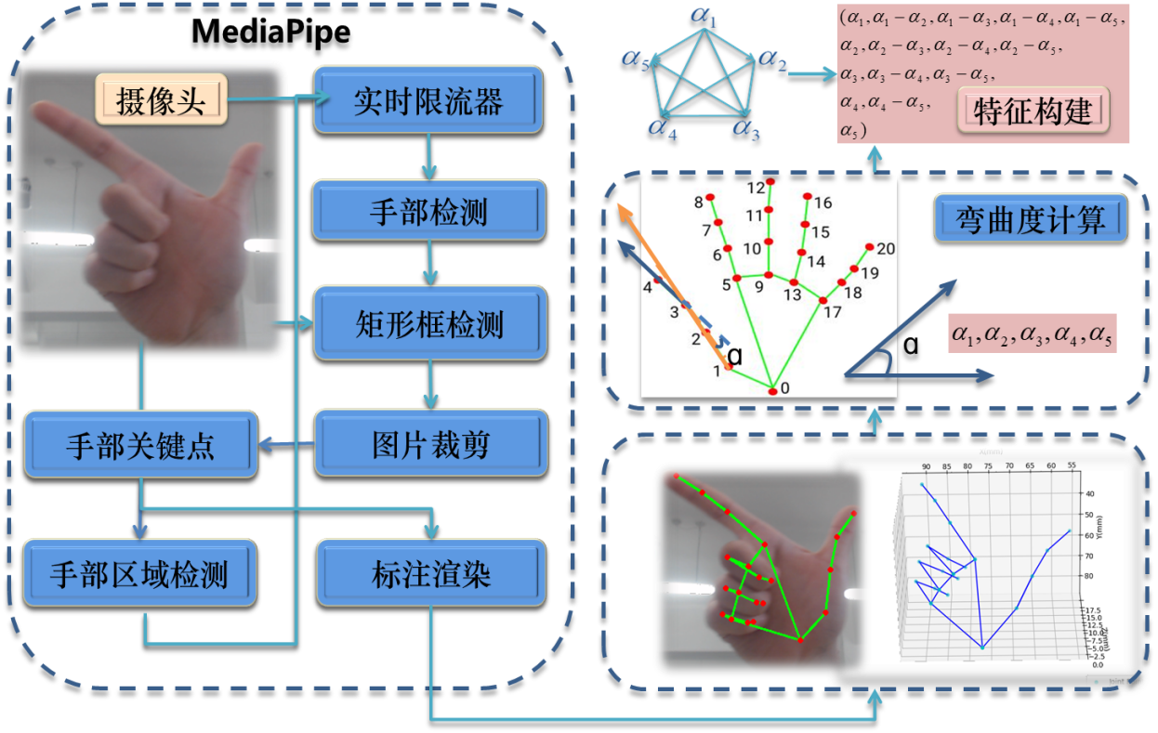

**图8 、MediaPipe关键点提取**

3.4.行业竞争分析

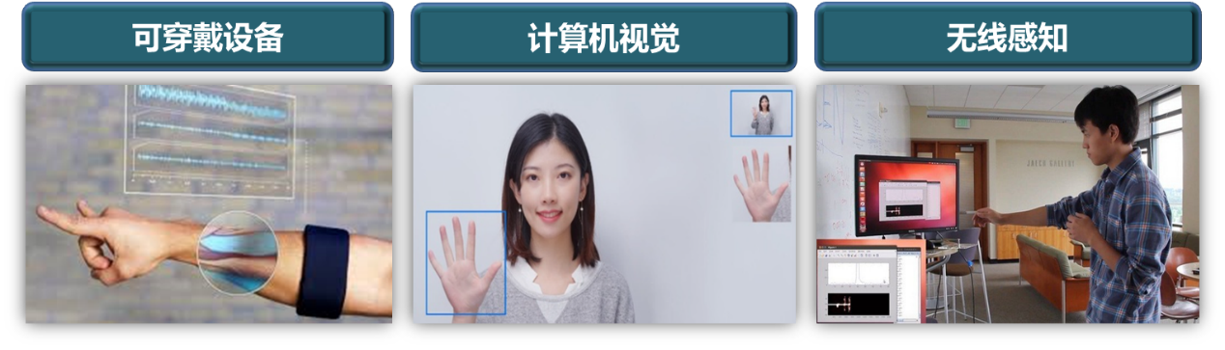**图9、相关技术图**

目前基于手语识别的技术系统如图7所示，主要可以分为以下三大类：第一类是**基于可穿戴设备的手语识别技术**,例如通过部署电容传感器[1]，肌电传感器[2][3]，加速度计以及陀螺仪[4][5][6]等传感器，来实时记录用户的手势数据，使用基于模型或者数据驱动的方法来识别预定义手势。Noitom Hi5 VR手套[7]通过在每个手指上放置一个9轴传感器，实现精确的捕捉手的关键点信息以及手部完整动作，但该设备价格昂贵，不适合广泛推广；FinDroidHR[8]利用智能手环设备上的PPG传感器，通过分析手势变化对光学传感器信号的影响来识别10种手势输入，但**前期需要人工采集大量数据进行学习，浪费大量劳动力**。第二类是**基于计算机视觉算法的手语识别技术**, 例如通过摄像头获得手势运动轨迹数据，根据得到的RGB数据[9][10]、深度图[11][12]提取手势特征来进行手势识别和分类。优图AI手语翻译机[13]通过2D卷积网络来提取手语中的手部、身体等静态姿势信息，同时通过3D卷积网络来提取手语中普遍存在的细微而快速的变换动作的动态信息，从而进行手语识别；Leap Motion[14] 使用红外摄像头建立一个3D空间，并捕捉空间内的手部关节点3D坐标信息，从而实现手部动作的识别。但这类方法**对摄像头及其数据采集要求过高，且受拍摄光线、遮挡、拍摄角度等的影响，难以得到保证用户隐私**。第三类是**基于无线感知的方法**，例如Wi-Fi、太阳光、RFID、超声波以及毫米波信号进行手语识别及分类。Soli[15]使用毫米波雷达识别人机交互的手指微小移动；WiAG[16]实现了对不同位置和方向的粗粒度手势的识别，比如转圈、推拉等；SolarGest[17]建立模型来模拟相对于太阳能电池板的垂直和水平平面上一些粗粒度手势产生的光电流波形；RF-Glove[18]则通过多天线多标签，粗粒度初步滤波，细粒度匹配的方式来识别手势。但该类方法**需要信号发射和接受设备，信号传播容易受到多径效应、遮挡、材料对信号的吸收等因素的影响，成本高，系统稳定性难以保证**。

**现有竞争者分析：**本产品的现有竞争者主要为一些高端数据手套公司。但一方面本产品定位于中低端聋哑人群体，或者日常生活中需要佩戴手套的群体，通过在普通手套上部署想要的硬件设备，就能够完成智能化数据手套的制作，可以实现对机械手的远程控制，亦可进行非接触式的智能输入，还可以进行人性话有好的手语识别，同高端的VR数据手套并没有发生直接的销售冲突,从而避免了在一开始就面临竞争对手阻击的情况;另一方面,由于物联网智能控制技术上处于领先地位,有节能环保、能耗低、维护性高、实时检测等特点, 因此有着较大的竞争优势。

**潜在竞争者分析：**由于该技术的技术含金量较高，大部分的潜在竞争者都还处在研发阶段，或者价格昂贵，不适合进行推广。通过前期的努力，本公司已掌握了关键技术，因此潜在竞争者的威胁较不明显，本公司仍然握有很大的技术竞争优势。

（四）技术优势

4.1.技术优势

(1) **跨源数据集转化——解决数据缺乏问题。**AI模型存在数据冷启动问题，现缺少弯曲传感手势行为数据集，本系统拟采用google MediaPipe框架对RGB手势图像数据进行手部3D关键点标注如图8所示，通过3D关键点坐标计算每个手指的弯曲角度，从而采用数学建模快速构建弯曲数据集，节省人力。

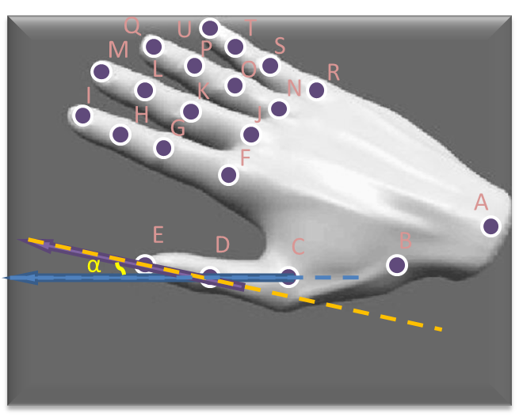

**图10 、跨源转化**

(2) **传感器数据转化——解决数据量化问题。**现弯曲度传感器电阻和弯曲度的具体对应关系未知，本系统通过数学建模，挖掘串口数据差值与弯曲度的关系特征，从而实时的通过电压值量化对应的弯曲程度，实现机械手精准控制。如图9所示，该数学模型能够很好的对电压数据进行相应的拟合。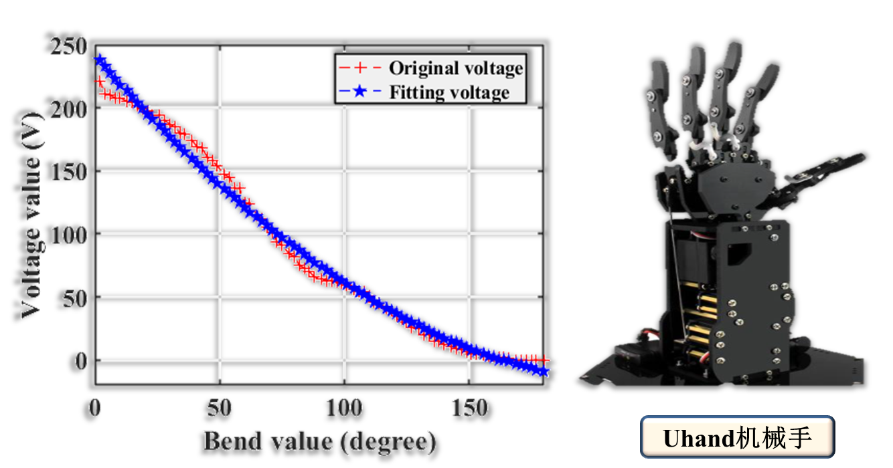

**图11 、量化控制**

(3) **深度AI模型设计——解决手语识别问题。**考虑到系统模型的实时性和所需资源，本文通过比较一些轻量级经典分类算法，如图10所示，根据具体实验效果，选取识别准确率和鲁棒性最高者作为系统最终分类模型，如图11所示，其中线性核支持向量机方法准确率在97%左右。系统又借鉴MLP模型，设计了Conv1D_Mixer_MLP模型如图12所示，能实时识别美国手语手势中A、B、C、D、E等多个细粒度手势，从图13识别混淆矩阵得到综合识别准确率为95%左右。

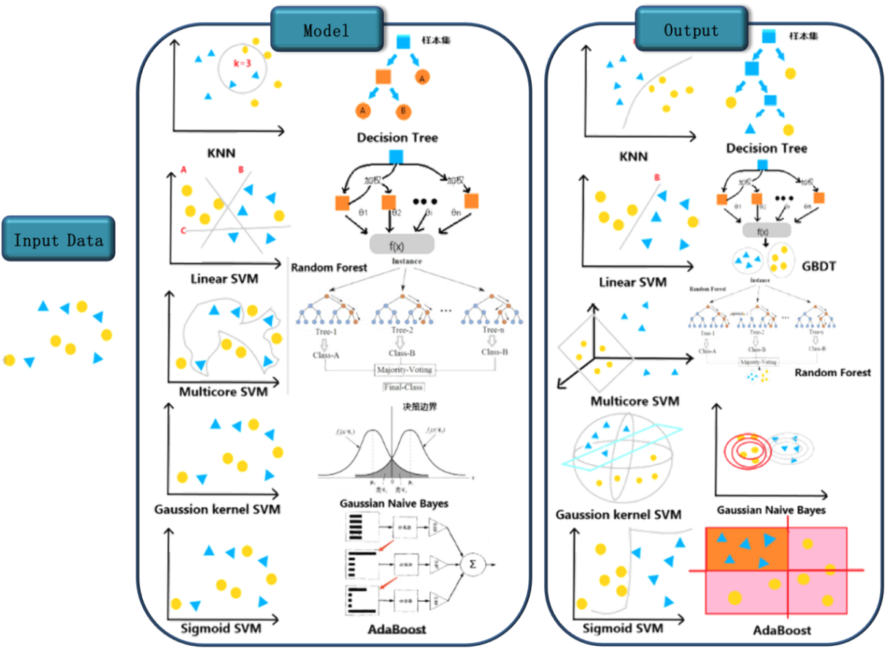

**图12、 分类器模型图**

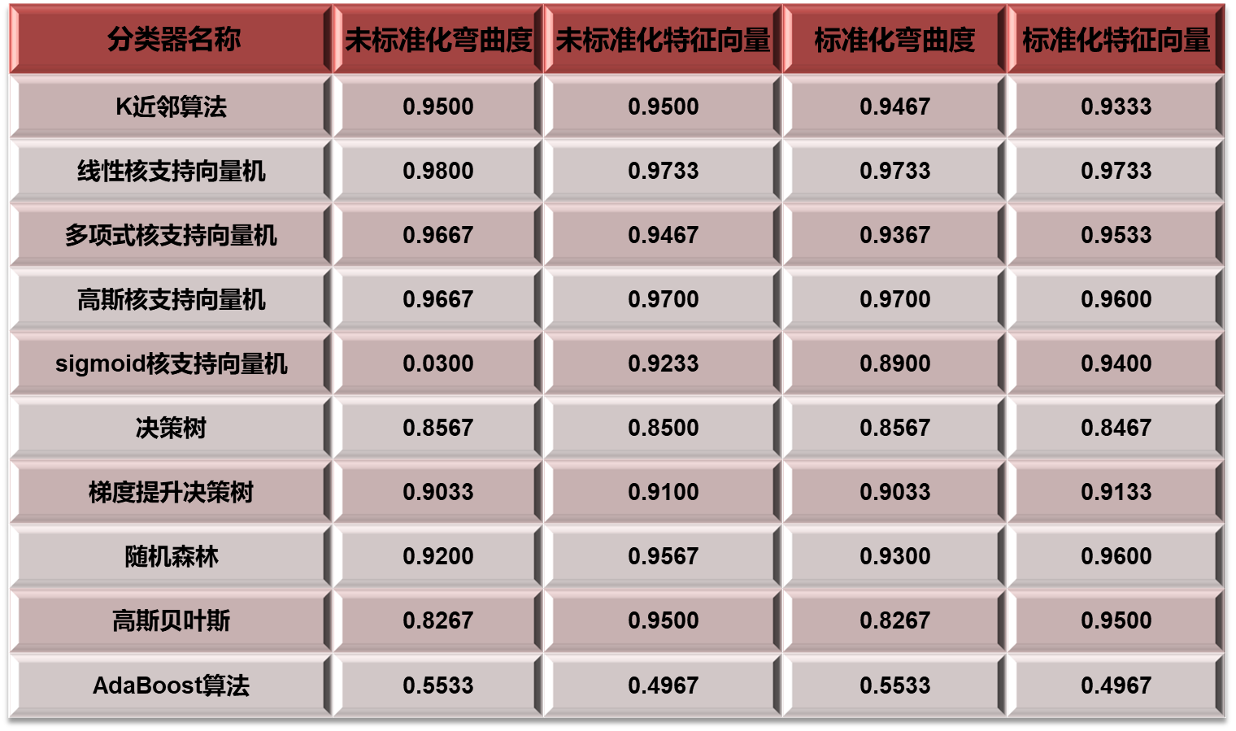

**图13、不同分类器效果**

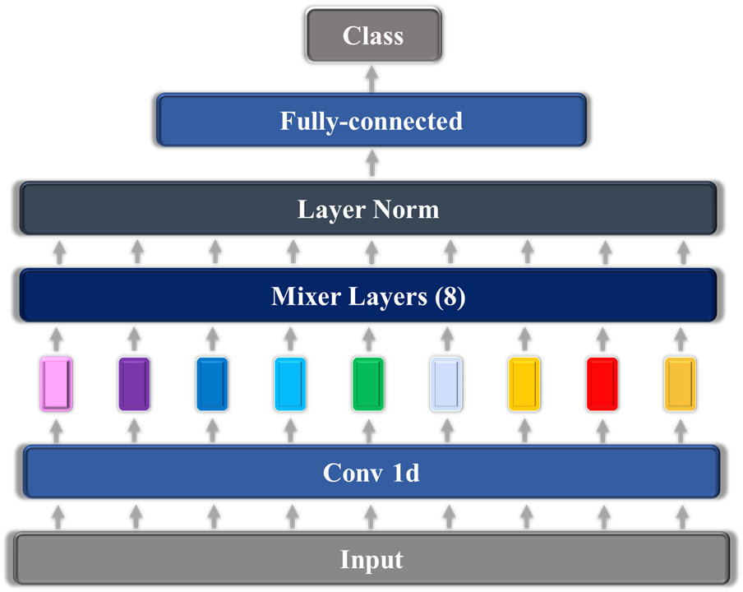

**图14、Conv1D_Mixer_MLP 模型架构**

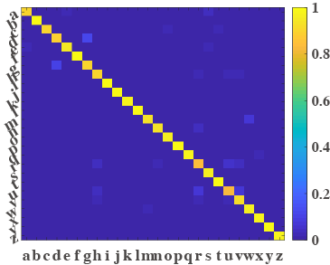

**图15、 识别混淆矩阵图**

(4) **硬件选型与系统搭建——自主设计实用系统。**考虑价格、能源、开发的便捷性等，采用Flex传感器和Mega2560芯片以及uhand机械手等硬件，并进行轻量化的电路板的设计，搭载低功耗蓝牙，实现智能自动化配对与数据高速传输，开发交互友好型界面，识别工人的手势或者进行人机协同。

4.2.功能优势

（1）**节能**：本技术在实时监测人手部的行为活动，结合了物联网技术以及人工智能技术，采用了自主设计的轻量化AI模型以及自主设计的电路板，极大地降低了能源损耗，更加的节能环保，符合我国现有的政策，可持续发展。

(2)**准确可靠：**通过数学建模，实现了电压数据和弯曲传感器数据之间的精准量化，采用蓝牙进行数据传输，具有易配对，高数据率传输的特点，从事实现对机械手的精准控制，采用了自主设计的AI模型实现高准确率的准确识别。

（3）**特点：**聚焦社会热点问题，针对众多的弱势群众（如聋哑人等），并以智慧工厂这一场景进行切入，通过数据化工具，可实现 “人-人、人-机”无障碍的智能交互。人机的协同控制可极大提高车间生产效率，且系统具有低成本、易部署、操作简单可靠等优点。

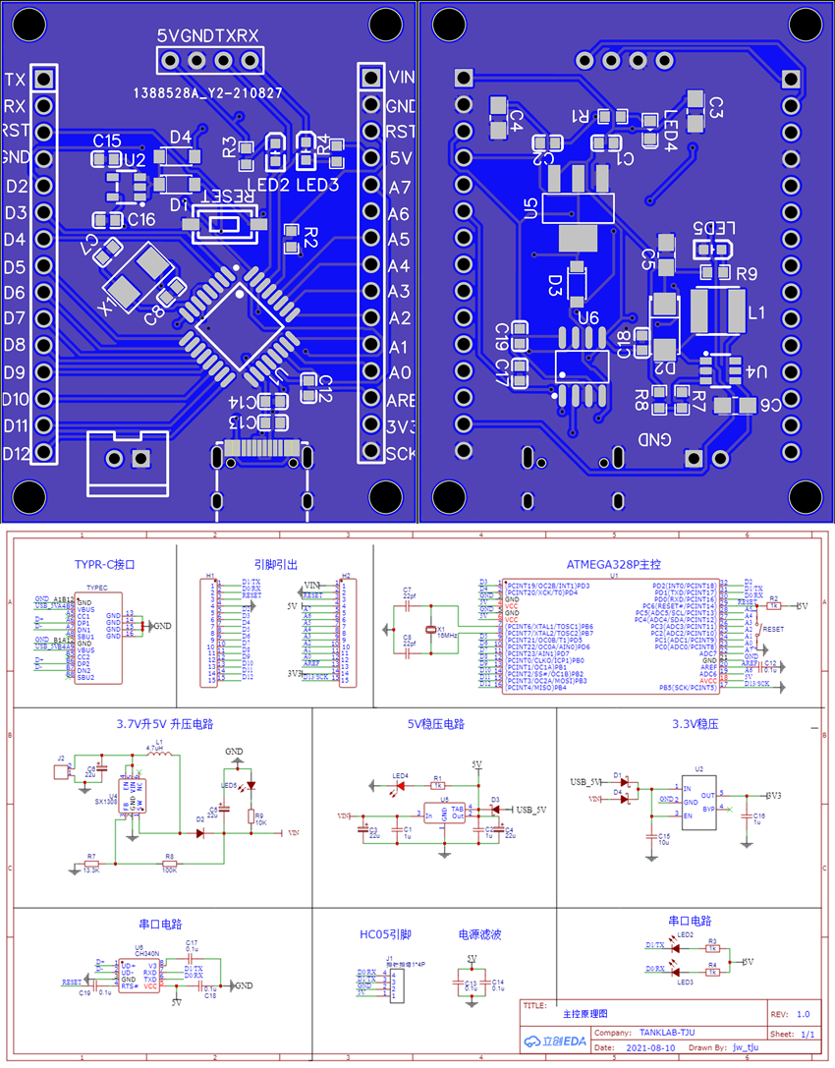

**图16、自主设计硬件电路图（开发中）**

4.3.产品阶段性成果及前景

为了更好的与用户交互，本系统设计并实现了交互界面，主要包括五个分页面显示。(1) 如图14所示，初始界面包括三大部分：第一、显示时间、日历；当用户通过图16录入身份信息后，通过人脸识别认证实现登录操作。第二、功能窗口，提供数据转化、数据捕获、初始校正、手语识别、远程控制等功能按键；第三、结果显示窗口，显示系统识别结果。(2) 如图17所示，系统需对读取的初始串口数据进行量化操作，即将电压序列转化为弯曲度向量，用户可以点击“Calibration”按钮，进入量化页面，系统通过采集用户手指弯曲度从0度到180度变化对应的串口数据，形成串口数据差值-弯曲度关系拟合曲线，以反函数的形式由初始串口数据计算用户手指弯曲度。(3) 如图18、19所示，当用户点击start按键后，用户可以利用手上穿戴的手套通过蓝牙实时控制远方的uhand机器手，当勾选Image和Flex选项后，系统会实时显示uhand机械手和Flex传感器实时数据，从而实现在智慧工厂下智能的人机协同工作。

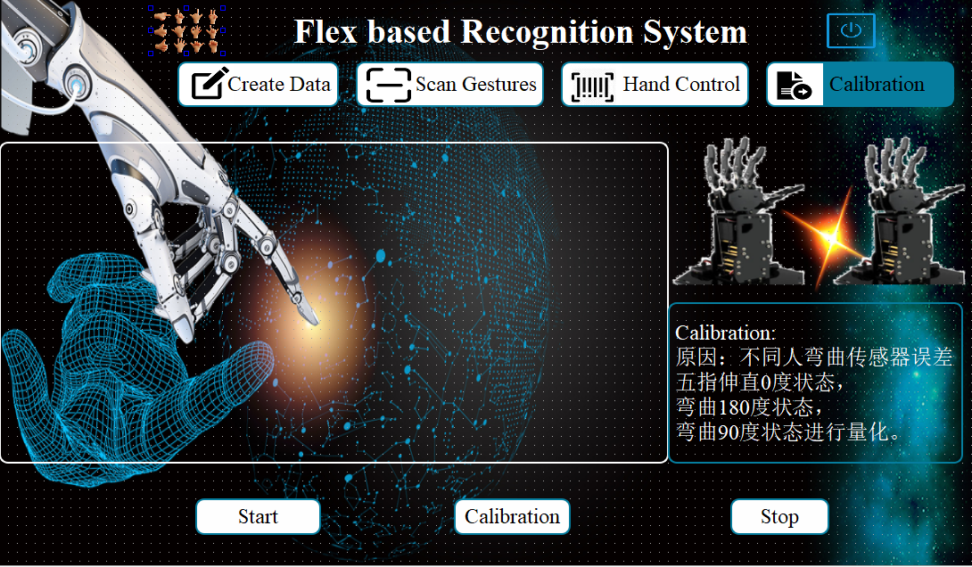

**图17、系统首页图**

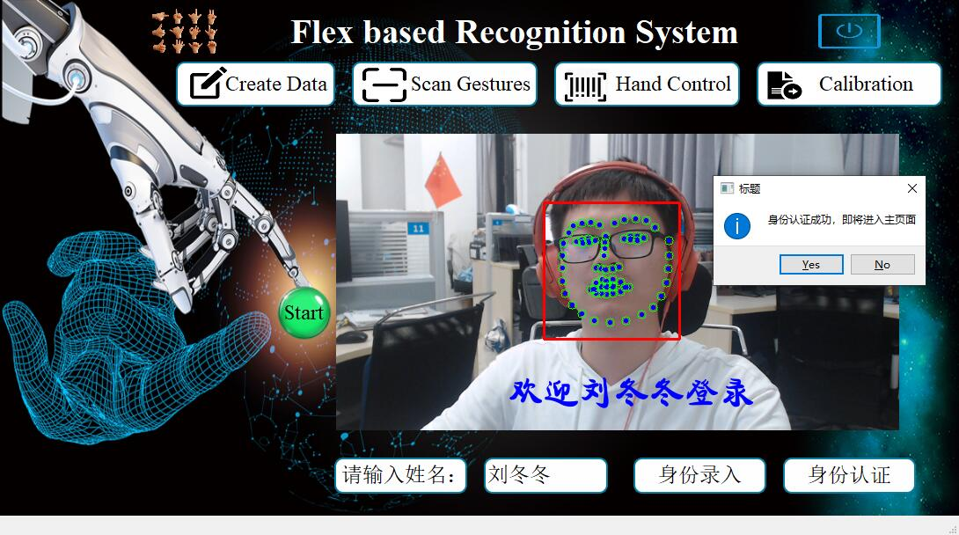

**图18、系统校正图**

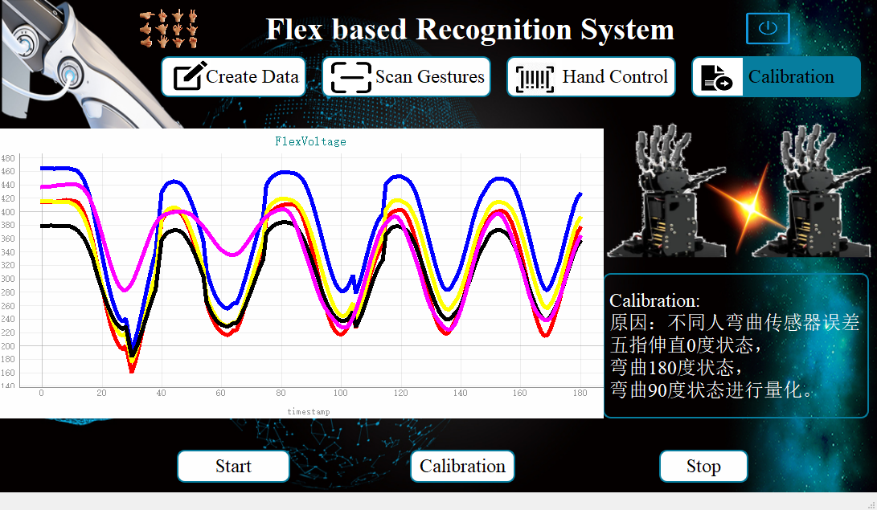

**图19、系统校正图**

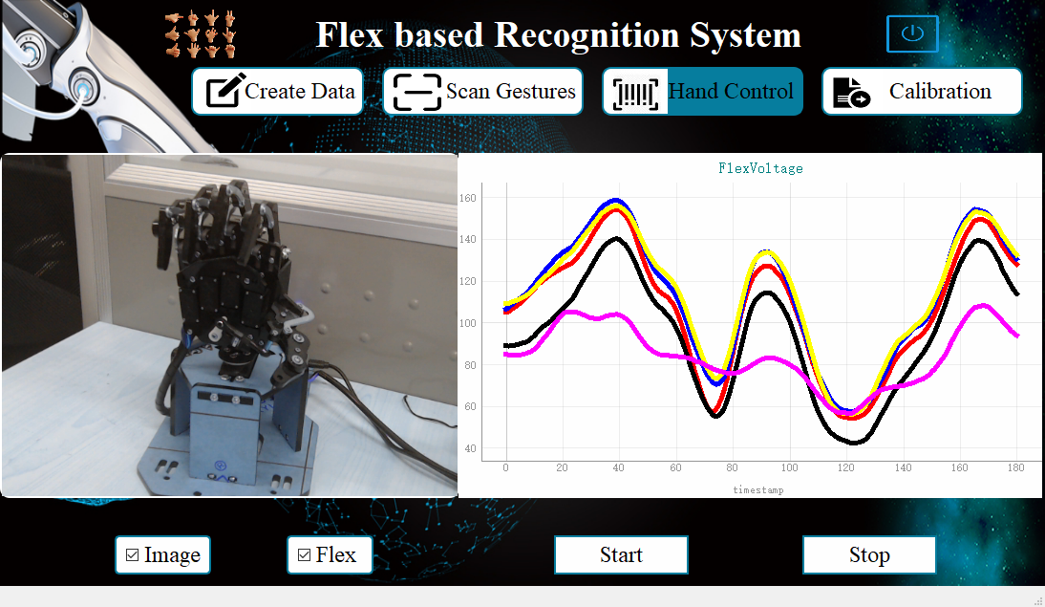

**图20 、人-机协同工作图**

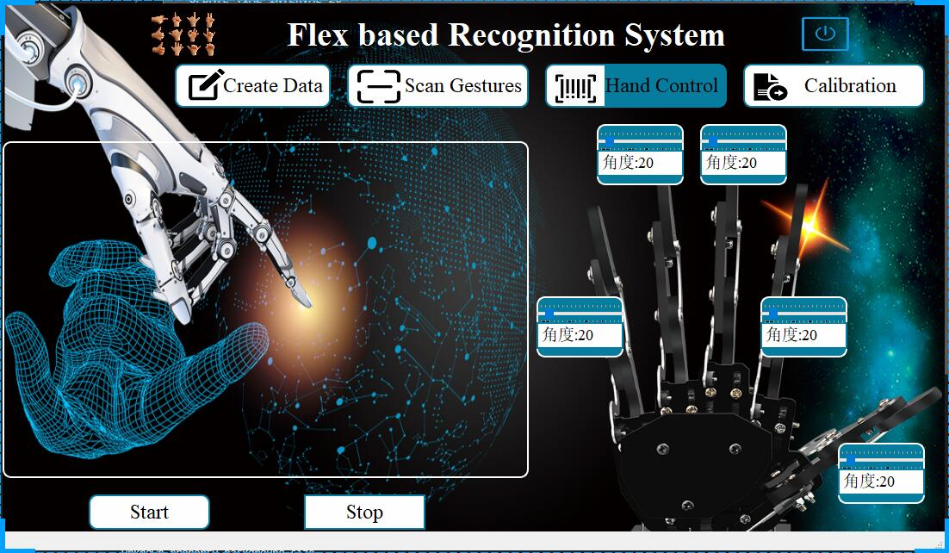

**图21、 机-机协同工作图**

(4) 如图20所示，如果用户想要识别一些自定义手语时，系统提供了数据采集查看的结构，当用户点击CreateGesture后，系统进入数据采集界面，当勾选Image和Flex选项后，系统会存储对应的图片数据和Flex弯曲传感器数据。(5) 如图21所示，当用户点击Scan Gestures按键后，系统会进行手语识别模块，根据状态机转化模型，实时提取数据特征，传入训练好的AI模型中进行推理，从而得到用户的表达意图，实现人-机、人-人之间的无障碍沟通，在该图中用户输入了apple，中间左边显示结果apple，右边是实时弯曲传感器数据显示。

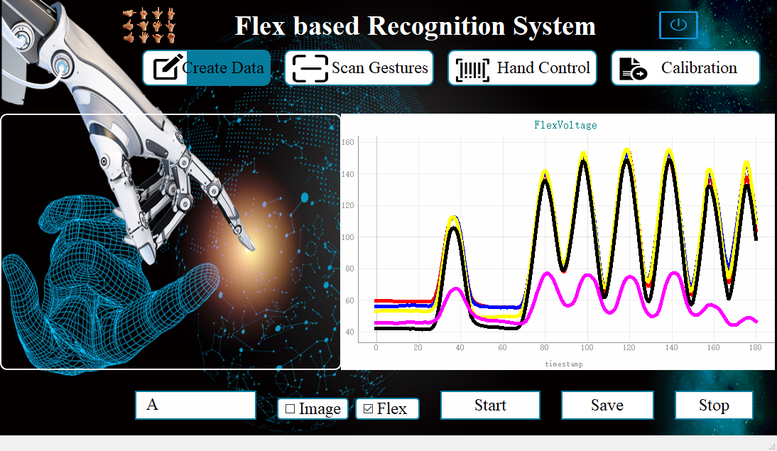

**图22、数据捕获图**

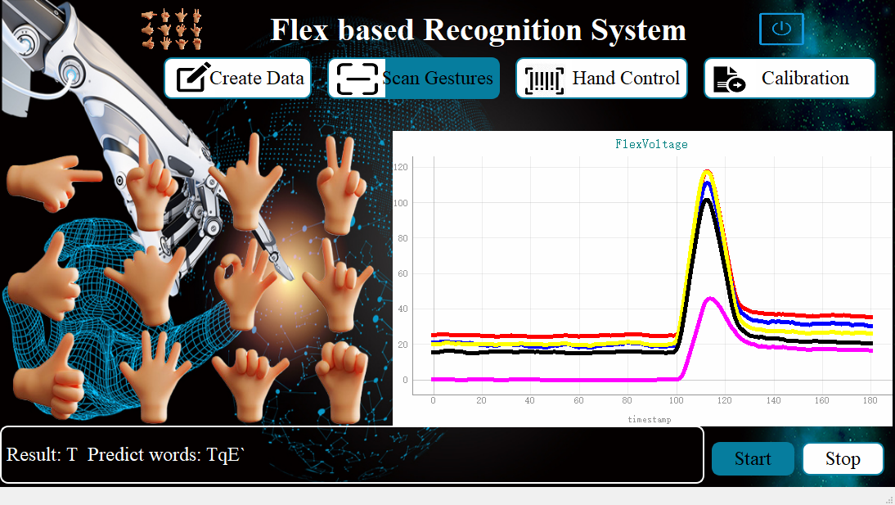

**图23、识别结果图**

**展望：**(1) 在下一步的研究中，可以**探究更多静态细粒度手势的识别**，以及在精度允许的范围内识别部分动态手势，扩宽应用范围，增强系统实用性。(2) 构建硬件平台时，**完善自主设计的硬件电路**，降低价格，提高实际使用便捷性。（3）未来以**智能化**、**安全化**方面，在智能工厂、智能医疗等场景推广智能手套。

（五）关键知识产权

本公司对我们厂商的核心专利技术实行严格的保护措施。这项工作需要依靠有关法律的帮助。如版权法，商标法，商业机密保护法规等等。同时还需要有对有关商品制定的合同限制条款，以便保护厂商们的知识产权。目前，公司正在对核心技术申请了国家发明专利，保证自己的软件所有权力，同时计划发表一篇CCF A类高水平论文。

（六）商业模式

6.1.销售策略

营销策略主要有四个方面：产品策略、价格策略渠道策略、促销策略。通过不同时期不同策略的改变来实现产品的销售，通过科学的营销方法尽量大量的销售产品。

**表6.1 营销策略**

|  |  |
| --- | --- |
| 产品  策略 | 企业初期实行单一的技术产品销售，随着企业不断发展壮大，我们会逐步丰富我们的技术，本着“顾客至上”的原则，以完善的售后服务体系来满足用户各种要求 |
| 价格  策略 | 产品初步引入市场时，采用成本定价原则，之后随着公司的成熟，将成为价格战的追逐者，并根据市场行情适当调整价格 |
| 渠道  策略 | 在公司刚刚进入市场时，公司将借助各种媒体，网站进行促销宣传，并参加各类关于锅炉的博览会，充分扩大产品的知名度 |

1.公司起步的时候，以数据手套为主，比如大力推广数据手套的推广使用，并提技术服务。这些方面大大的促进公司的业务；扩大经营网点。

2.公司初始以数据手套为中心，根据市场的相关变化和公司的收益稳定，公司会以政府为中心向外扩散。主要还是以物联网普及地区扩散，普及人民的生活中去，使公司逐渐发展为物联网的必须的服务大企业，并向国外市场进军。

3. 传统营销渠道。根据公司现占据的市场区域及领域，立足公司优势产业，优化经营结构，建立优良客户网络，通过老客户、战略客户加大营销管理与服务，扎实干好在建工程项目，提高市场声誉，争取二次营销，这个渠道是企业营销的稳压器，占据了大部分份额。

4. 网络营销渠道。通过“推广优化”，不断探索新兴的网络营销新手段，实现了企业在互联网上的品牌推广、活动策划、产品宣传和业务接单。尤其在跟主业相关的高端市场、新兴领域和延伸业务上，网络营销是如鱼得水，成为一把承揽利润附加值高、客户源新颖的营销利器。能极大提升物联网智能电锅炉技术品牌影响力。公司也可以建立自己的网站，把网站的外链发布到各种正规、相关、优质的平台上面，进行产品推销，缩短销售环节，节约销售成本。

6.2.宣传策略

第一，深入研究消费者购买行为和动机，并据此采取不同的宣传方式和手段，以提高宣传效果，如：网络、电视、广播。根据不同产品的市场需求，制定不同的促销宣传策略。利用促销队伍进行不同的层次的人群宣传。根据产品所处的不同市场寿命周期阶段，确定不同的宣传目标在周末和节日期大力推行物联网的宣传。

第二，在营销推广层面，线下采取加盟商模式，积极吸引商家加盟，前期采取抵低佣金模式，目的只为尽大可能的与商家达成稳定的合作模式，早日实现互利共赢。平台运行稳定盈利以后，大力拓展目标区域城市。快速占领市场。采取措施稳定商家粘性。在注册用户吸引方面，线上采用PC端占媒体头条，移动端微信圈人，线下多采用在人流密集区宣传推广。

6.3.风险策略

**财务风险：**新成立公司前期资金较紧张，周转比较困难。第一财年上半年公司将进行企业试点，由于没有销售产生，造成企业资金处于不断减少的状态，致使财务风险较大，随着市场的深入开拓，资金风险将逐步缓解。销售价格的变动和原材料供应的变化会对公司的利润和现金流产生一定的影响。**对应策略：**（1）加强营销人员的营销培训，尽量缩短开拓市场的非赢利时间；（2）计提坏账准备金，实行稳健的财务政策，公司在前五年不进行任何投资活动；（3）选择高素质的专业财务人员，完善公司财务制度，定期向经理做财务汇报，并加强与风险投资方的沟通。

**技术风险：**本产品有系统、完整的理论体系，产品实验效果良好，但技术创新主要集中在控制模块方面，易于模仿，所形成的技术壁垒有可能被攻破。**对应策略：**（1）与相应的理论研究机构保持合作，重视研发投资，加强难于模仿的技术研发，增强技术壁垒，不断提高产品技术，丰富产品种类；（2）通过申请拥有自主知识产权，申请专利后可凭借相关法规对产品进行保护。

**管理风险：**作为一家初始的物联网服务公司，我们深知自身在管理方面存在一定的不足。目前管理薄弱是我公司在初期面临的最大风险。特别是在战略规划、人力资源管理、营销管理方面都缺少人才。**对应策略：**打造企业特色，提高企业收入，定期开展技术培训，营造良好的氛围，提高公司员工的归属感。

**经营风险：**新成立公司前期的市场开拓十分重要，是公司立足的关键。如果前期不能很好地打开市场，公司在后期可能会陷入困境。如果经营管理不善，可能会导致公司人员结构变动，对公司的发展形成一定的影响。另外，公司的商业机密可能泄露，导致核心技术被窃取。 **对应策略：**（1）强化销售队伍，招聘高素质销售人才，并进行销售培训；充分利用各新闻媒体，加强公司和产品宣传，树立良好的品牌形象；（2）创立良好的企业文化，严格合理的公司制度；签订合作意向书，保证员工身的权益和公司的机密；（3）注重信息管理和保密，控制信息的知情人数，严防商业机密外泄；实施股份期权制，防止核心技术人员流失；公司与骨干员工签订保密协议与竞业禁止协议，规定职工在公司工作期间，有义务和责任保守公司商业机密；骨干员工离开公司三年内，不得到与公司有竞争关系的公司任职。

**市场风险：**从我们的市场调研来看，对我们的产品处于观望态度的占大约20%，80%的客户对我们的产品表现出了浓厚的兴趣。公司会举办一些免疫类的讲座，引导目标用户使用我们的产品。在产品销售的同时，建立一套完善的市场信息反馈体系，制定合理的产品销售价格，增强公司的盈利能力。**对应策略：**从我们的市场调研来看，对我们的产品处于观望态度的占大约20%，80%的客户对我们的产品表现出了浓厚的兴趣。公司会举办一些免疫类的讲座，引导目标用户使用我们的产品。在产品销售的同时，建立一套完善的市场信息反馈体系，制定合理的产品销售价格，增强公司的盈利能力。

6.4.产品策略

本公司推出的基于Flex Sensor的手语识别控制系统主要有一下几个功能，人脸数据录入，身份识别，首页展示，系统矫正，自定义数据采集，基于Flex sensor的机械手控制系统，基于滑块的机械手远程控制系统，手势识别系统。产品包装采用标准化包装，要方便顾客的选购和使用，符合环保要求。除了产品的质量、性能和包装，公司建立完善的售后服务体系，为客户提供优质健全的售后服务。公司发展初期采用单一品牌策略，树立明确的品牌形象；随着公司的的增进一步发展，将逐步建立多品牌的产品组合，提升公司的企业及品牌形象，实现无形资产值；宣传产品品牌，提高产品知晓度。

6.5.价格策略

在定价方面，应以顾客的需求为基础，根据市场需求同时兼顾成本，在消费者所接受的价格范围内给出适当的价格定位。采取全国统一定价的模式。尽管这将增加物流运输成本，但统一定价有利于在经销商和客户中建立规范的形象，成为品牌推广的一部分。随着公司的发展，我们将在增加产品功能、提高产品质量、减少成本方面作出努力，应根据具体情况对产品价格做出适当调整。

（七）项目回报预测

7.1.财务规划

**表7.1 财务规划**

|  |  |  |  |  |  |
| --- | --- | --- | --- | --- | --- |
| 股本来源  股本规模 | 公司注册资本 | | | | 银行  贷款 |
| 风险  投资 | 自筹 | 技术  入股 | 团队  注资 |
| 金额（万元） | 100 | 20 | 10 | 30 | 40 |
| 占权益资本（%） | 62.5 | 12.5 | 6.25 | 18.75 |  |
| 占公司资本（%） | 50 | 10 | 5 | 15 | 20 |

股本结构中，公司技术及资金入股占总股本的25％、自筹12.5%，其余62.5％的注册资金由一家或几家风险投资公司参股。6.25％的技术入股比例符合常规的20％界限，符合国家政策，具有可操作性。

7.2.成本分析

**表7.2 成本分析**

|  |  |  |
| --- | --- | --- |
| 成本类型 | 金额 | 备注 |
| 设备原材料购买费用 | 1元~5000元 | 根据实际设备原材料价格而定 |
| 服务器和仓库的租赁均摊成本 | 20000元/年 | 依据仓库存货的数量和场地占有面积而定 |
| 设备存放的折旧成本 | 2000/年 | 根据实际产品的折旧而定 |
| 平台维护成本 | 3000/年 | 依据预测年产品销售额均摊 |

（八）融资方案与用途

8.1.投资预测

单位：万

|  |  |  |  |  |  |
| --- | --- | --- | --- | --- | --- |
| 固定资产 | 研发成本 | 租赁费用 | 财务费用 | 差旅管理 | 薪资福利 |
| 15 | 60 | 15 | 5 | 5 | 180 |
| 信息费用 | 营销费用 | 不可预测 | 总计 |  |  |
| 2 | 15 | 5 | 302 |  |  |

8.2.收入预测

单位：千元

|  |  |  |  |  |  |
| --- | --- | --- | --- | --- | --- |
| 年费 | 第一年 | 第二年 | 第三年 | 第四年 | 第五年 |
| 收入 | 30 | 30 | 30 | 40 | 70 |
| 成本 | 32 | 40 | 50 | 80 | 130 |
| 利润 | -2 | 10 | 20 | 40 | 60 |

8.3.收支情况预测

单位：人民币/元

|  |  |  |  |  |  |  |
| --- | --- | --- | --- | --- | --- | --- |
| 序号 | 年度 | 支出项目 | 支出金额 | 收入项目 | 收入金额 | 收益金额累计 |
| 1 | 2022 | 原材料+研发费用 | 30万 | 产品销售 | 60万 | -40万 |
| 网络平台 | 10万 | 技术支持 | 20万 |
| 市场运作 | 45万 |  |  |
| 流动资金 | 80万 |  |  |
| 场地人工 | 35万 |  |  |
| 2 | 2023 | 原材料+研发费用 | 50万 | 产品销售 | 100万 | 8万 |
| 网络平台 | 2万 | 技术支持 | 85万 |
| 市场运作 | 40万 |  |  |
| 流动资金 | 23万 |  |  |
| 场地人工 | 45万 |  |  |
|  | 小计 |  | 160万 |  | 145万 | 8万 |

8.4.融资方案

筹集到风险投资100万，运营时间2年，一旦运营良好，从第三年开始进行增资扩股。股权最高让出49%，资方将获得对应股权的分红。资金投入分为2个阶段：第一阶段：成立公司，组建团队，租赁服务器和仓库，建立网络平台； 第二阶段：从线上走入线下（online to offline）实体店的投入等

8.5.资金退出

出售也是风险资本退出最常用的方式，风险投资家可以快速地将风险资本撤除风险企业，以实现资本增值。出售是企业产权交易的一种主要方式。一般根据出售的对象可以细分为三种情况：1、企业回购。我们企业发展到相当阶段，如果我们希望能由自己控制这个企业，风险投资家也愿意见好就收，于是风险投资家将股份卖给我们，实现风险资金的成功退出；2、一般出售。我们企业发展到成长期后期，要想继续发展就需增加大额的追加投资，而风险投资家已不愿或不能再往里投资，这时风险投资家可将股份转卖给其他企业，完成退出；3、二次出售。风险企业发展到一定阶段后，如果风险投资基金存续期到期，或出于某种原因须使收益变现，或我们与风险投资家关系破裂，风险投资家将所持股份转手给另一家风险投资公司，将风险资本退出。

（九）未来发展规划

通过分析和讨论，公司利用自身优势，抓住市场机会，制定了一系列战略方案。公司以发展型战略作为公司的总体战略。任何成功的企业都要经历长短不一战略实施期。总体来说，公司应该按照从小到大，从近到远，从易到难的战略步骤来规划公司的发展。公司计划分段打开市场，提高市场占有率，逐步丰富产品种类，研发新产品，适应客户的新需求，扩大自己在国内市场的份额，并最终通过技术合作等形式走向国际市场。

（1）**创业管理期：**创业管理期是公司经营管理的高风险期，刚诞生的公司很弱小，对来自市场或公司内部损伤的抵御能力差，这决定了公司的创业管理期的主要工作是围绕如何降低经营风险，使公司在激烈的市场竞争中长久的生存，进行经营管理经验、知识、资产、人力资源、人气的积累等，形成自己的产业基础， 为基于Flex Sensor的手语识别控制系统打造品牌基础。

第一步：1、产品导入市场，提高产品知晓度，树立品牌形象。2、继续深入基于Flex Sensor的手语识别控制系统的研究工作，增加市场竞争力。

第二步：1、扩大产品在消费者中的影响。2、向全国其他大中城市扩张。

第三步：1、提升品牌形象，增加无形资产。 2、增加设备，扩大生产规模。3、拓展新市场,主定位全国各主要城市，东部地区基本覆盖到中小城市。

（2）**经营管理期：**这一时期，公司最大的风险是管理基础跟不上公司发展的需要，管理范围与量和规模脱节，公司的经营管理出现脱节。

（3）**战略管理期：**公司发展到相当规模，公司的经营决策涉及的方面众多、资源巨大，要求决策者、管理者的管理水平必须 适应公司的战略管理的高度，进行发展方向、人力资源、资产成本的多层次战略管理，更强调各部门、各层次的相关性、协调性管理，而且公司的战略管理决定了公司的生存发展。

（十）创业团队

10.1.创新机制

**激励制度：**团队秉承“价值观大于KPI”的管理制度，团队的KPI考核制度只是起到辅助的作用，主要靠统一的价值观让团队成员自动自发去执行每项工作。同时团队预留20%的股份作为期权池，作为愿意共同成长的创业伙伴的激励政策。[**企业制度创新**](http://wiki.mbalib.com/wiki/%E4%BC%81%E4%B8%9A%E5%88%B6%E5%BA%A6%E5%88%9B%E6%96%B0)**：**以为公司所做贡献作为工资标准，采用合理的竞争机制，完善公司人员的奖罚机制。规则开放透明，以人为核心，为工人建立全面的社会保障机制，免除后顾之忧。[**企业技术创新**](http://wiki.mbalib.com/wiki/%E4%BC%81%E4%B8%9A%E6%8A%80%E6%9C%AF%E5%88%9B%E6%96%B0)**：**技术创新是公司生存的必然条件，公司采用竞争性的创新奖励机制，鼓励技术团队积极进行产品的更新。[企业市场创新](http://wiki.mbalib.com/wiki/%E4%BC%81%E4%B8%9A%E5%B8%82%E5%9C%BA%E5%88%9B%E6%96%B0)：本公司采用多种销售渠道进行产品销售，不拘泥与形式，不限制于超市销售这一种渠道。可以通过网络销售，站点销售，及社区销售等等。[**企业组织创新**](http://wiki.mbalib.com/wiki/%E4%BC%81%E4%B8%9A%E7%BB%84%E7%BB%87%E5%88%9B%E6%96%B0)**：**组织创新不再严格与各个部门的功能，多个部门互相学习，互相建议，共同为企业发展献言献策。[**企业管理创新**](http://wiki.mbalib.com/wiki/%E4%BC%81%E4%B8%9A%E7%AE%A1%E7%90%86%E5%88%9B%E6%96%B0)**：**管理上邀请社会上的一些特定的人员进行对企业的监督，并通过局外人眼光，来发现企业的盲区。

10.2.团队文化

为了保证团队的稳定，以保证项目不断向前发展，要重视团队文化的建设。首先，要统计价值观，即：打造有价值的平台产品，追求有感知的服务体验；其次，建立学习文化、执行文化，家人文化三个唯独的团队文化。企业价值观：尊重个人，创新，执着，诚信。尊重个人：每人都有自己存在的价值，我们尊重每个人的存在。创新：追求效率，专注于客户的需求而创新。执着：一种智慧，一种力量，一种素养，更是一种奋进的精神。诚信：企业生存公开的秘密。

10.3.团队介绍

**平台和团队：**申请人依托****实验室，该实验室隶属于天津大学智能与计算****学部，有国家杰青 1 人，国家青年千人 2 人，青年长江学者 1 人。申请人可以和这些优秀科研工作者形成优势互补，建立紧密的合作关系，协同解决项目中遇到的挑战性问题。刘**教授：近年来主要在区块链、物联网、人工智能等领域开展研究工作，取得一系列科研成果。累计发表论文60 余篇，其中包括IEEE/ACM Trans. on Networking (TON)、IEEE Trans. on Mobile Computing (TMC)、ACM MobiCom、IEEE INFOCOM、ACM IMWUT 等 CCF-A 类期刊/会议或中科院一区论文 30 篇。获得 2017 年度中国计算机学会优秀博士学位论文奖； 2020 年度 IEEE TCSC 可扩展计算专委会“杰出青年学者奖”； 2020 年入选天津市青年人才托举工程;中科院二区国际期刊 IEEE Systems Journal 2017年度最佳论文奖、 CCF 推荐的国际会议 ICA3PP 2014 最佳论文奖、国际会议 IEEE SmartIoT 2018 最佳论文奖。担任国际知名SCI 期刊 Computer Communication 编委、 CCF-C 类国际会议 WASA2018 程序委员会主席、 CCF-C 类国际会议 ICPADS 2019 程序委员会副主席。刘**，本科毕业**大学，2020级硕士研究生荣获2020年C4网络比赛华北赛区二等奖，荣获2021年C4网络比赛华北赛区一等奖。蔡**：2021级直博生，毕业于****大学，主要研究方向边缘式AI、无线感知，荣获2021年C4网络比赛华北赛区一等奖。王*，2021级硕士研究生，荣获得2019年ACM/ICPC亚洲区域赛银牌，荣获2019年ACM/ICPC亚洲区域赛铜牌，荣获2020年华为软件精英挑战赛京津东北赛区32强。蒋*，2021级硕士研究生，2020全国大学生电子设计竞赛嵌入式前沿专题邀请赛全国三等奖，2019年全国大学生电子设计竞赛辽宁省一等奖。田**，2019级研究生，荣获2017年全国软件定义网络大赛三等奖，荣获2020年C4网络比赛华北赛区二等奖。栾**，19级研究生，主要研究方向为智慧生活，荣获2021年C4网络比赛华北赛区一等奖。

**硬件设备：**申请人所在****实验室可以为本项目涉及的深度训练提供算力支持，实验室有包括 2 台 GPU 服务器在内的 37 台高性能服务器和 12 台交换设备，足以满足项目所需算力；所在室验室拥有的一套智能机器人系统，该系统包含路径规划和自动导航等先进功能，可以为本项目移动机器人货物定位研究提供支持。

**软件资源：**申请人所在****实验室，搭建了包含 8 个节点的 Hadoop+Spark 大数据分析平台、大容量 NAS 服务器、实验室自研服务资源管理平台 OpenLab，可以为本项目数据训练和分析提供支持

10.4.组织结构

设立董事会，选举董事长1名，下设总经理1人，副总经理1人，以及二个中心6大部门：

|  |  |  |  |
| --- | --- | --- | --- |
| 2大中心 | 部门 | 负责 | 人数 |
| 研发中心 | **技术部** | 承担项目技术设计及核心模块的开发工作，能主动高要求高质量地完成开发或设计任务，按照公司相关规范的要求，编写各类文档，并根据设计文档完成相关软件和硬件开发。 | 3 |
| **企划部** | 主要负责调合公司与政府和其他公司的和谐关系，并与各个物联网的工作站进行洽谈。该部门要求人员的口才好、头脑好、同时需有一定的良好礼仪、气质。 | 1 |
| **项目部** | 主要负责分析公司有关收益，根据市场趋势制定相关公司发展政策，以及那些应对市场上的各种竞争。 | 1 |
| 运营中心 | **财务部** | 负责管理公司的财务、工资分配、资金周转等问题。不管是哪个部门的人员，都需要具备强烈的上进心，团队精神，并接触移动业务服务和对网络产业有总体上的把握，同时有职业道德，遵循公司宗旨理念。 | 1 |
| **营销部** | 主要负责把握市场上存在的各种机会，善于捕捉到网络和物联网市场发展方向的动态信息 ，对其加以分析，并能向市场推销公司最新开发的业务。该部门员工需要头脑灵活 、分析能力强、有一定营销经验的人才。 | 2 |
| **客服部** | 主要负责直接和消费者沟通，了解消费者需求的动态信息，和负责维护物联网的安全和绿色，研究和开发物联网。这要求工作人员要有一定的技术经验和专业的电脑技术，信誉良好，服务态度良好。 | 1 |

（十一）附录

**参考文献**

[1] 中商产业研究院. 2021年中国物联网行业分析报告-行业深度分析与投资前景预测. [EB/OL].http://baogao.chinabaogao.com/hulianwang/530873530873.html

[2] Hoang Truong, Phuc Nguyen, Anh Nguyen, Nam Bui and Tam Vu. Capacitive Sensing 3D-printed Wristband for Enriched Hand Gesture Recognition[C]. In Proc. ACM Mobisys, pp 11-15, 2017.

[3] Nicholas Ward, Francisco Bernardo, Miguel Ortiz and Atau Tanaka. Designing and measuring gesture using Laban Movement Analysis and Electromyogram[C]. In Proc. ACM UbiComp, pp 995-1000, 2016.

[4] Xin Cao, Masami Iwase, Jun Inoue and Eisaku Maeda. Gesture recognition based on ConvLSTM-attention implementation of small data sEMG signals[C]. In Proc. ACM UbiComp, pp 21–24, 2019.

[5] Wen, Hongyi, Julian Ramos Rojas and Anind K. Dey. Serendipity: Finger gesture recognition using an off-the-shelf smartwatch[C]. In Proc. ACM CHI, pp 3847-3851, 2016.

[6] Laput, Gierad and Chris Harrison. Sensing fine-grained hand activity with smartwatches[C]. In Proc. ACM CHI, pp 1-13, 2019.

[7] Jiahui Hou, Xiang-Yang Li, Peide Zhu, Zefan Wang, Yu Wang, Jianwei Qian and Panlong Yang. SignSpeaker: A Real-time, High-Precision SmartWatch-based Sign Language Translator[C]. In Proc. ACM MobiCom, pp 1-15, 2019.

[8] Noiton Hi5 VR Glove[OL]. https://www.noitom.com/hi5-vr-glove

[9] Yu Zhang, Tao Gu, Chu Luo, Vassilis Kostakos and Aruna Seneviratne. FinDroidHR: Smartwatch Gesture Input with Optical Heartrate Monitor[C]. In Proc. ACM IMWUT, pp 1-42, 2019.

[10] Yang S, Liu J, Lu S, et al. Collaborative learning of gesture recognition and 3D hand pose estimation with multi-order feature analysis[C]. In Proc. IEEE ECCV, pp 769-786, 2020.

[11] Zimmermann C and Brox T. Learning to estimate 3d hand pose from single rgb images[C]. In Proc. IEEE ICCV, pp 4903-4911, 2017.

[12] Fang L, Liu X, Liu L, et al. JGR-P2O: Joint Graph Reasoning based Pixel-to-Offset Prediction Network for 3D Hand Pose Estimation from a Single Depth Image[C]. In Proc. IEEE ECCV, pp 120-137, 2020.

[13] Xiong F, Zhang B, Xiao Y, et al. A2j: Anchor-to-joint regression network for 3d articulated pose estimation from a single depth image[C]. In Proc. IEEE ICCV, pp 793-802, 2019.

[14] [OL] <https://cloud.tencent.com/developer/article/1428659>

[15] Leap Motion[OL]. https://www.ultraleap.com/

[16] Jaime Lien, Nicholas Gillian, M. Emre Karagozler, Patrick Amihood, Carsten Schwesig, Erik Olson, Hakim Raja and Ivan Poupyrev. Soli: ubiquitous gesture sensing with millimeter wave radar[J]. ACM Transactions on Graphics, 35(4): 142.1-142.19, 2016.

[17] Aditya Virmani and Muhammad Shahzad. Position and Orientation Agnostic Gesture Recognition Using WiFi[C]. In Proc. ACM Mobisys, pp 252-264, 2017.

[18] Dong Ma, Guohao Lan, Mahbub Hassan, Wen Hu, Mushfika B. Upama, Ashraf Uddin and Moustafa Youssef. SolarGest: Ubiquitous and Battery-free Gesture Recognition using Solar Cells[C]. In Proc. ACM MobiCom, pp 1-15, 2019.

[19] Lei Xie, Chuyu Wang, Alex X. Liu, Jianqiang Sun and Sanglu Lu. Multi-Touch in the Air: Concurrent Micromovement Recognition Using RF Signals[J]. IEEE/ACM Transactions on Networking, 26(1): 231-244, 2018.

[20] Viet Nguyen, Siddharth Rupavatharam, Luyang Liu, Richard Howard, and Marco Gruteser. 2019. HandSense: Capacitive coupling-based Dynamic, Micro Finger Gesture Recognition . In The 17th ACM Conference on Embedded Networked Sensor Systems (SenSys ’19), November 10–13, 2019, New York, NY, USA. ACM, New York, NY, USA, 13 pages. https://doi.org/10.1145/ 3356250.3360040

[21] Park T, Lee J, Hwang I, et al. E-gesture: a collaborative architecture for energy-efficient gesture recognition with hand-worn sensor and mobile devices[C]//Proceedings of the 9th ACM Conference on Embedded Networked Sensor Systems. 2011: 260-273.

[22] A. Shrivastava, T. Pfister, O. Tuzel, J. Susskind, W. Wang, and R. Webb. Learning from simulated and unsupervised images through adversarial training. In CVPR, 2017.

[23] Danhang Tang, Hyung Jin Chang, Alykhan Tejani, and TaeKyun Kim. Latent regression forest:Structured estimation of 3d articulated hand posture. In Proceedings of the IEEE con-ference on computer vision and pattern recognition, pages 3786–3793, 2014

[24] Lugaresi C, Tang J, Nash H, et al. Mediapipe: A framework for building perception pipelines[J]. arXiv preprint arXiv:1906.08172, 2019.

[25] Tolstikhin I, Houlsby N, Kolesnikov A, Beyer L, Zhai X, Unterthiner T, Yung J, Keysers D, Uszkoreit J, Lucic M, Dosovitskiy A. Mlp-mixer: An all-mlp architecture for vision. arXiv preprint arXiv:2105.01601. 2021